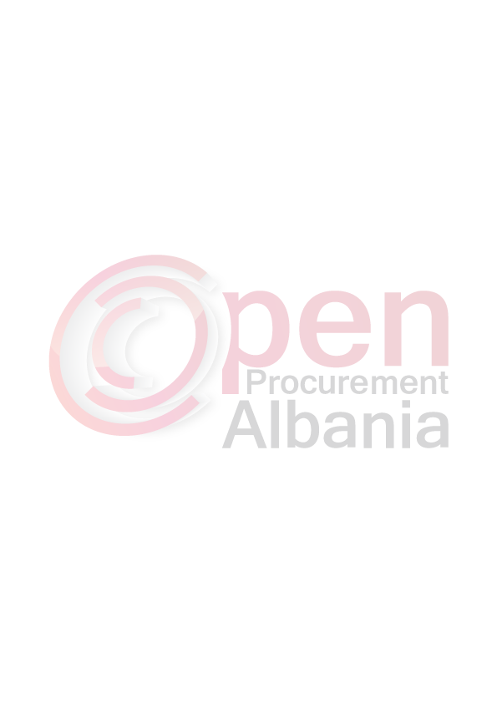

BASHKIA TIRANË
NDËRMARRJA E SHËRBIMEVE FUNERALE

Formulari Nr.3

FTESË PËR OFERTË

Emri dhe adresa e autoritetit kontraktor
Emri Ndermarrja e Sherbimeve Funerale
Adresa Rr. Durresit, nr.132, Tirane (perballe Ministrise Arsimit)
Tel/Fax 0676016376
E-mail roza_nikolli@live.com
Adresa e Internetit __________________
Faqja e Internetit ___________________________________________

Autoriteti kontraktor do të zhvillojë procedurën e prokurimit me vlerë të vogël me fond limit prej 542 000 (peseqind e dyzet e dy mije) leke pa TVSH, me objekt: Blerje arkivola

Data e zhvillimit do të jetë 08/03/2016, ora 09.00 në adresën www.app.gov.al

Jeni të lutur të paraqisni ofertën tuaj për këtë objekt prokurimi me këto të dhëna (specifikimet teknike të mallit/shërbimit/punës):

Objekti: Blerje arkivola

Sasia dhe Specifikimet per arkivolat

1.Arkivola te vegjel
me permasa 70cmx30cmx25cm 100 cope
(mall/shërbim/punë) (sasia dhe njësia)
2. Arkivola te vegjel
me permasa 120cmx45cmx35cm 5 cope
(mall/shërbim/punë) (sasia dhe njësia)
3. Arkivola te medha
me permasa 200cmx65cmx50cm 10 cope
(mall/shërbim/punë) (sasia dhe njësia)
4. Arkivola te medha
me permasa 210cmx80cmx60cm 5 cope
(mall/shërbim/punë) (sasia dhe njësia)

Arkivolat do te ndertohen me pllaka fibre te tipit entjef (M.D.F), trashesia e te cilave te jete jo me e vogel se 8-10 cm. Fundi i arkivolit bashkohet me faqet anesore me ngjitje speciale dhe ne cdo 30 cm nga brenda saj shtrengohet me disa kapese speciale. Pllaka e fibres te jete cilesore dhe e qendrueshme ne mbejtjen e peshave ne keto raste.
Arkivolet do te jene te veshura nga brenda me atllas te bardhe dhe me jastek. Pllaka e entjefit nga jashte do te jete e lyer me boje kafe te erret poliriton.

Forma per arkivolet e vegjel do te jete drejtkendore ndersa per arkivolat e tjere do te jete ne formen e zakonshme qe kane arkivolet.

Nese mallrat nuk i pergjigjen kerkesave te mesiperme, autoriteti kontraktor do te refuzoje mallin e ardhur, duke njoftuar si fitues subjektin e radhes. Malli do te dorezohet ne magazinen e autoriteti kontraktor qe ndodhet tek Shkolla e Bashkuar.

Operatori ekonomik i renditur i pari, përpara se të shpallet fitues, duhet të dorëzojë pranë autoritetit kontraktor (në rastet kur kërkohet), dokumentet si më poshtë:

- Ekstraktin e regjistrit tregtar per vitin 2016, te leshuar nga QKR, ku te jete percaktuar objekti per tregtimin dhe/ose punime te ndryshme ne fushen e mobilerise.
Operatori ekonomik i renditur i pari, duhet të paraqitet pranë autoritetit kontraktor deri me date -09.03.2016, ora 10.00 prane zyrave te Ndermarrjes se Sherbimeve Funerale me adrese ne Rr.”Durresit”, nr.132, Tirane, i cili do te vendose kontaktet me autoritetin kontraktor per realizimin e objektit te prokurimit. Ne rast mosparaqitje do te njoftohet subjekti i radhes.

Afati i lëvrimit të mallit/realizimit të shërbimit/punës do të jetë 7(shtate) dite duke filluar nga data e neserme e takimit me perfaqesuesit e ndermarrjes.

Në ofertën e tij, ofertuesit duhet të paraqesë të dhënat e plota të personit të kontaktit.

TITULLARI I AUTORITETIT KONTRAKTOR /OSE PERSONI I AUTORIZUAR PREJ TIJ
RAIMONDA SHINO

_____________________________
(emri, mbiemri, firma, vula)

